臺南市 102 學年度第 2 學期國民教育輔導團性平議題到校諮詢服務記錄
服務分區 | 第一區 | 服務地點 | 東區忠孝國中
服務日期 | 103年3月4日(週二)  08:30～11:30 | 與會對象/  參加人數  (勿刪) | 本領域(議題)授課教師、配課教師、實習教師 / 98人（如附件一：簽到表）
紀錄人 | 黃章銘 | 輔導團領隊 | 黃章銘、顏銘志、沈惠娟、林慧貞、王旻虹。
服務主題  暨宣導內容 | 1.性平輔導團團務說明。  2.性別平等意識宣導。  3.性平議題融入領域教學之教材教法暨媒材分享。  4.性平議題融入英語課程之有效教學、差異化教學實務分享。
課程與教學疑難問題解答 | 1.分組探討並分享性平議題融入英語課程之問題（如附件二）。  2.英語課程進度壓力大，難有時間融入議題→鼓勵老師以每節課1～3分鐘之簡單融入開始嘗試。  3.學生英語表達能力不佳，影響議題融入效益→配合本市教育政策，積極提升學生英語表達能力。  4.校園教師性別數量差異大（女多男少），有礙性平議題之推動→教師性別並非推動性平教育的阻礙因素，引導老師破除性別刻板印象。
綜合座談 | 1.CEDAW之應用分享。  2.教師對此次到校諮詢有正面回饋，表示獲益不少。

附件一：《簽到表》(必要，請勿刪)
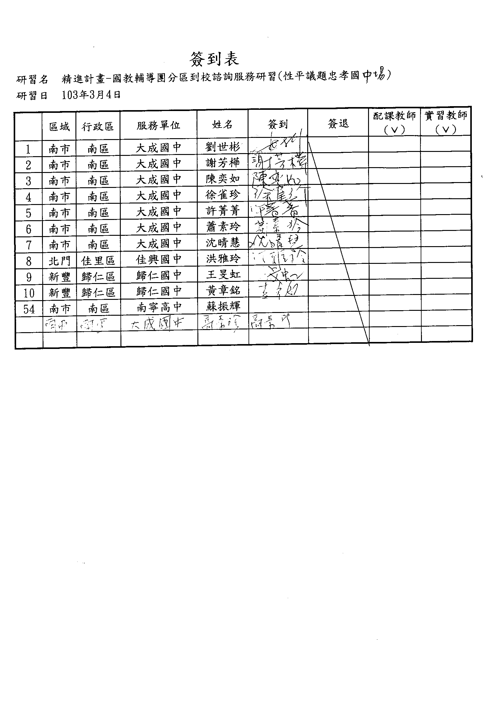
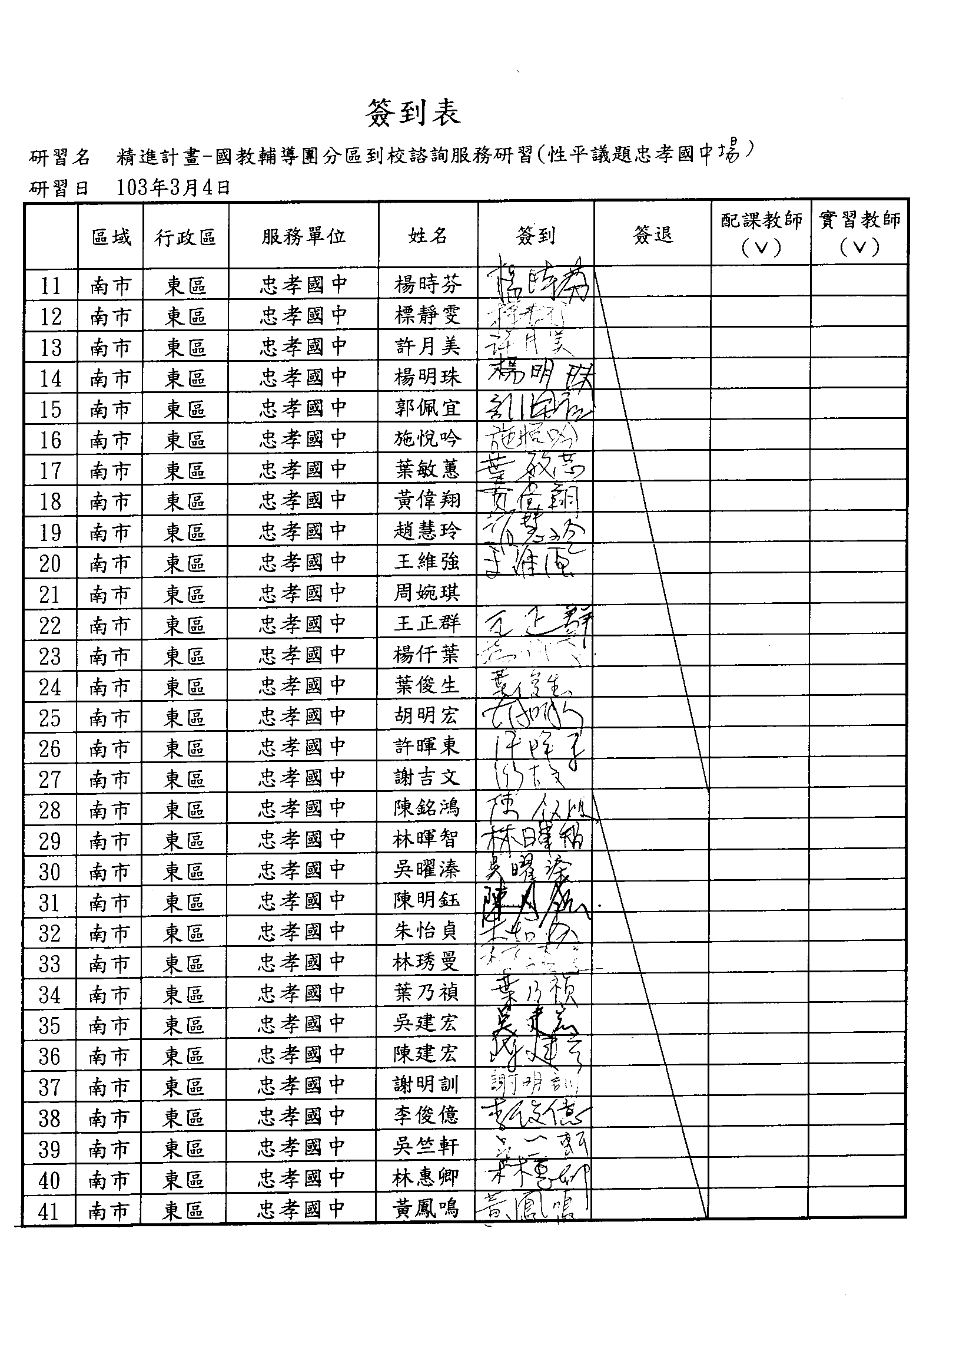

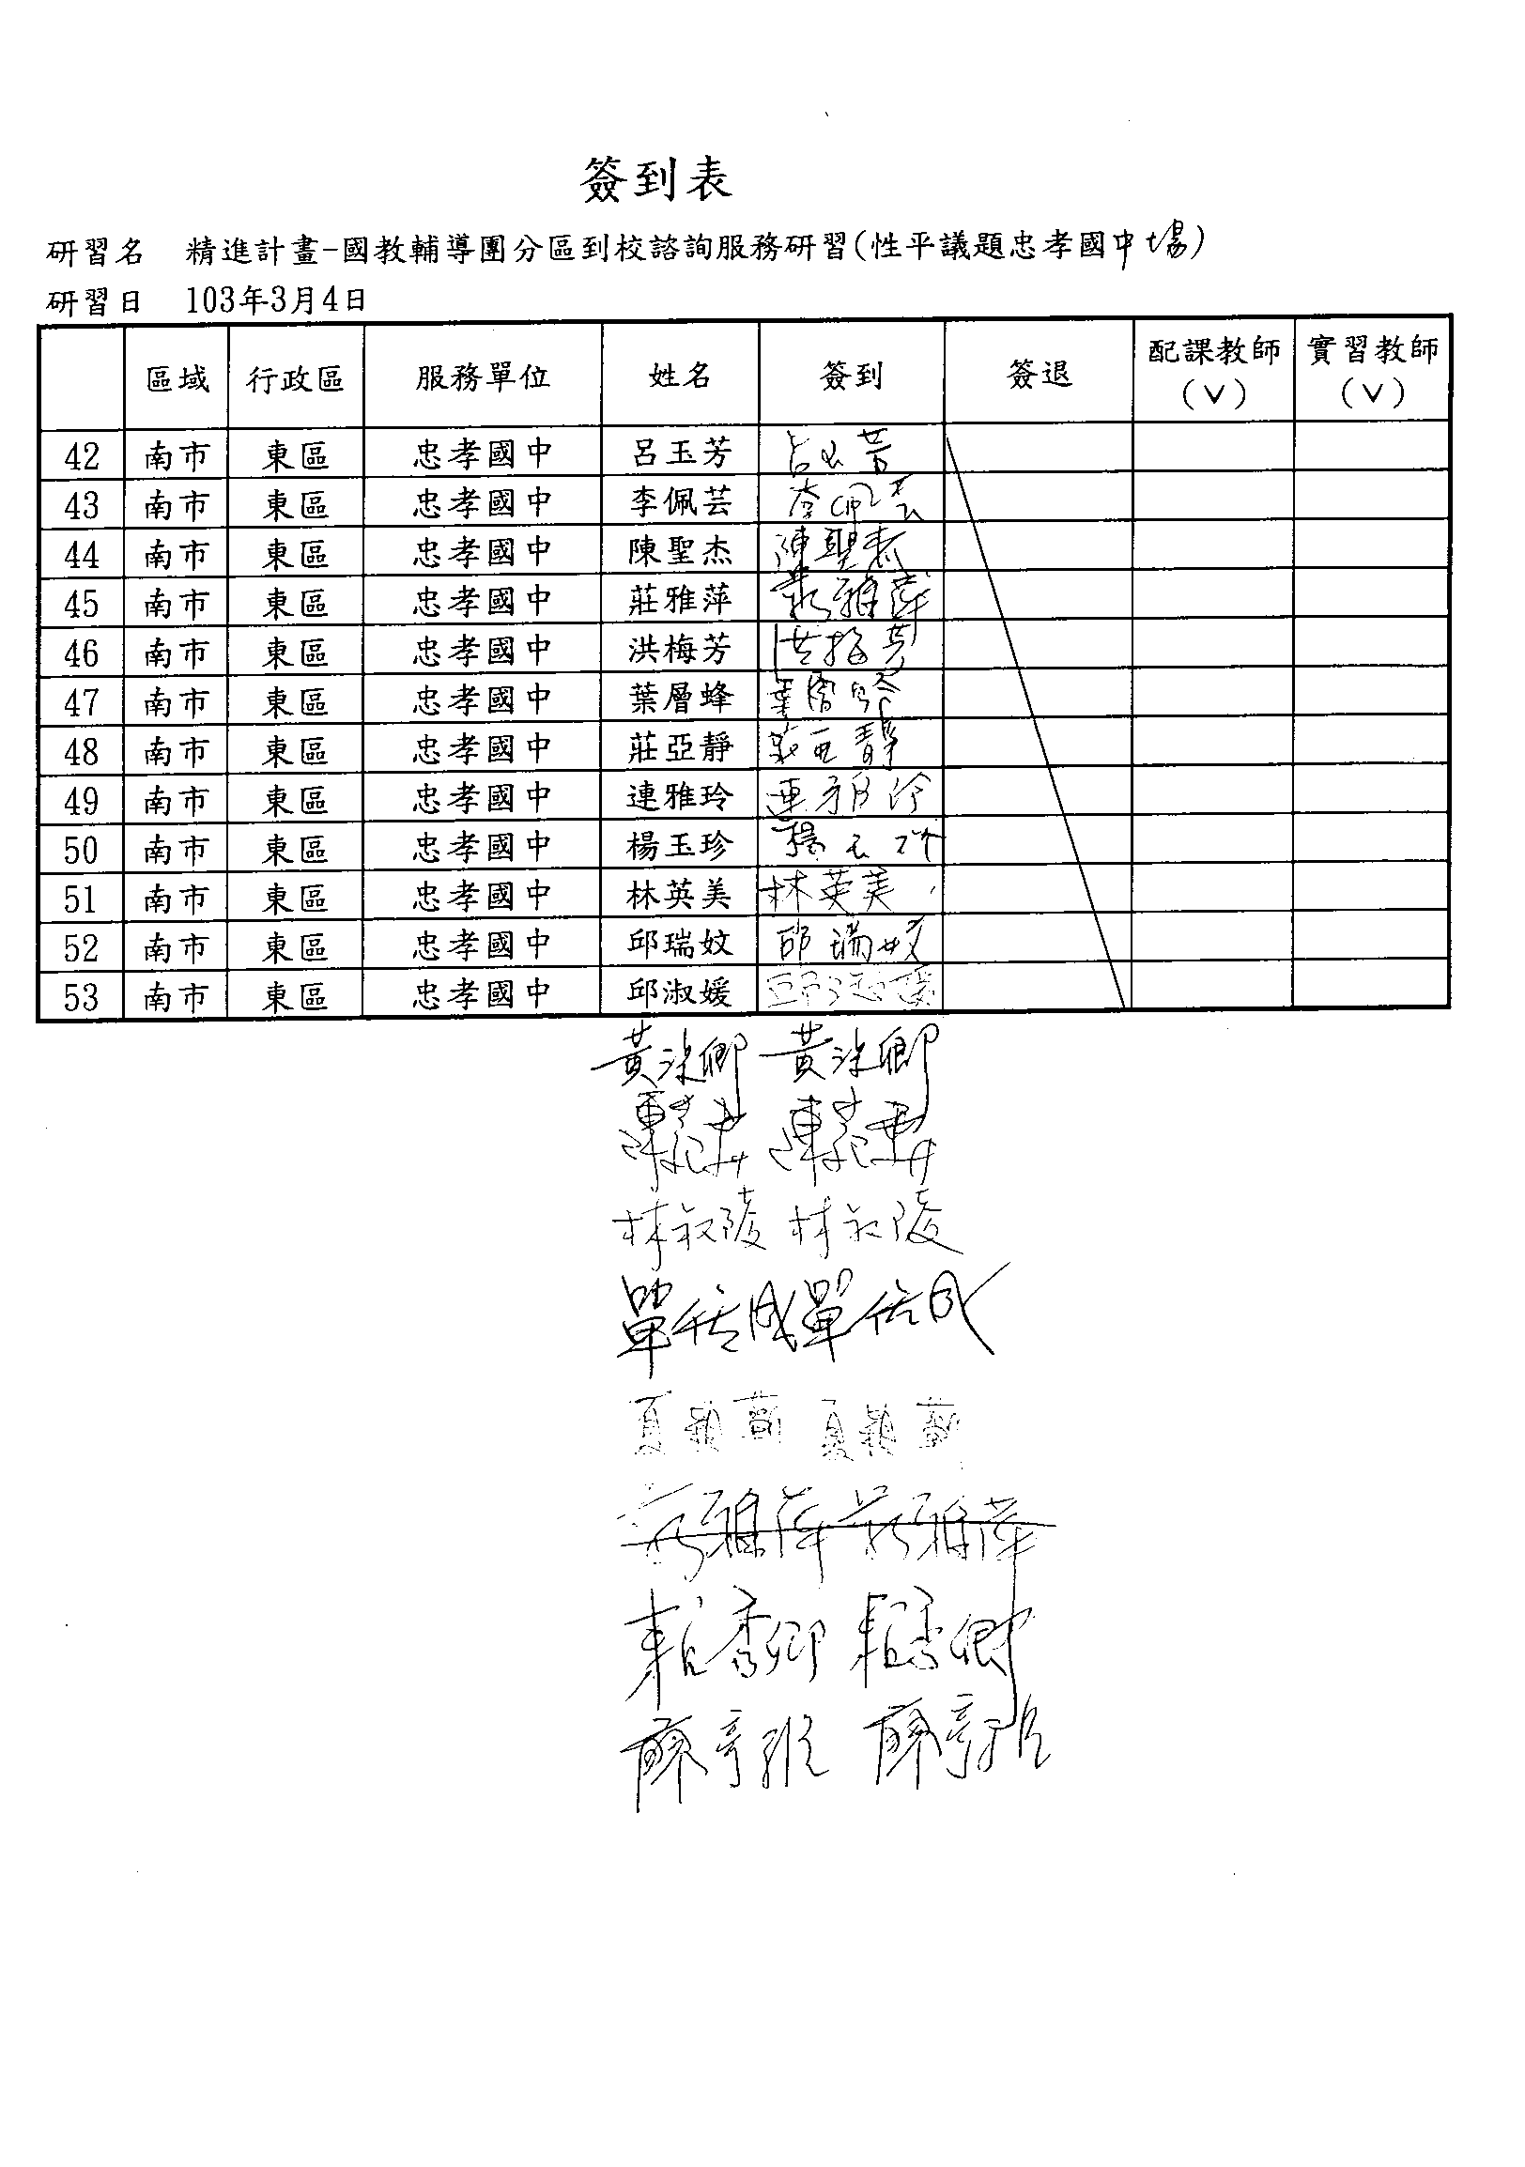

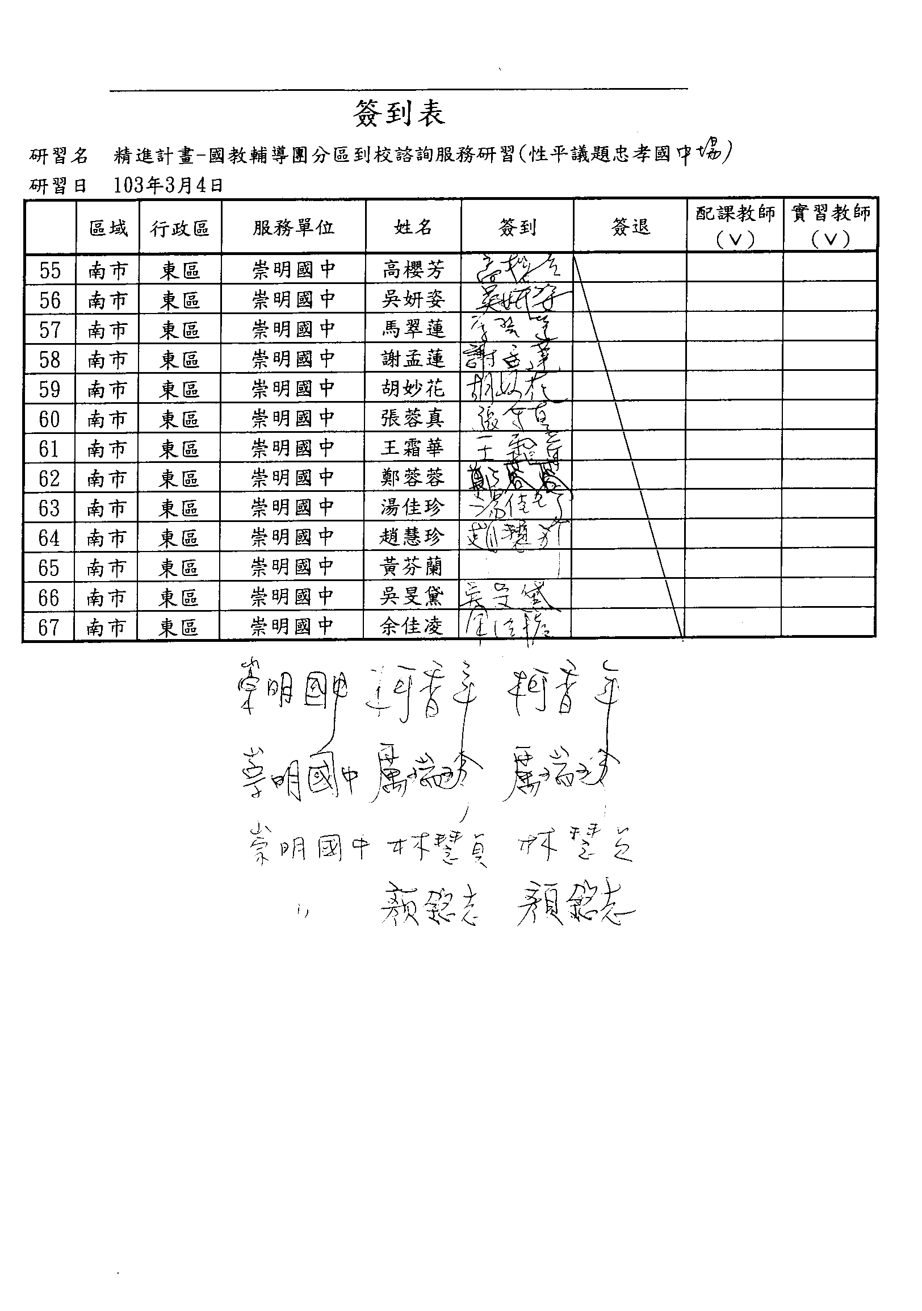

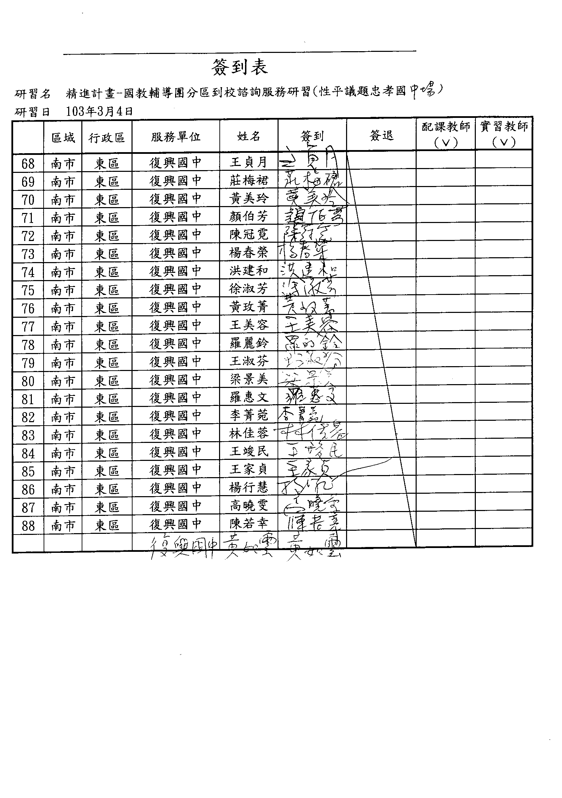

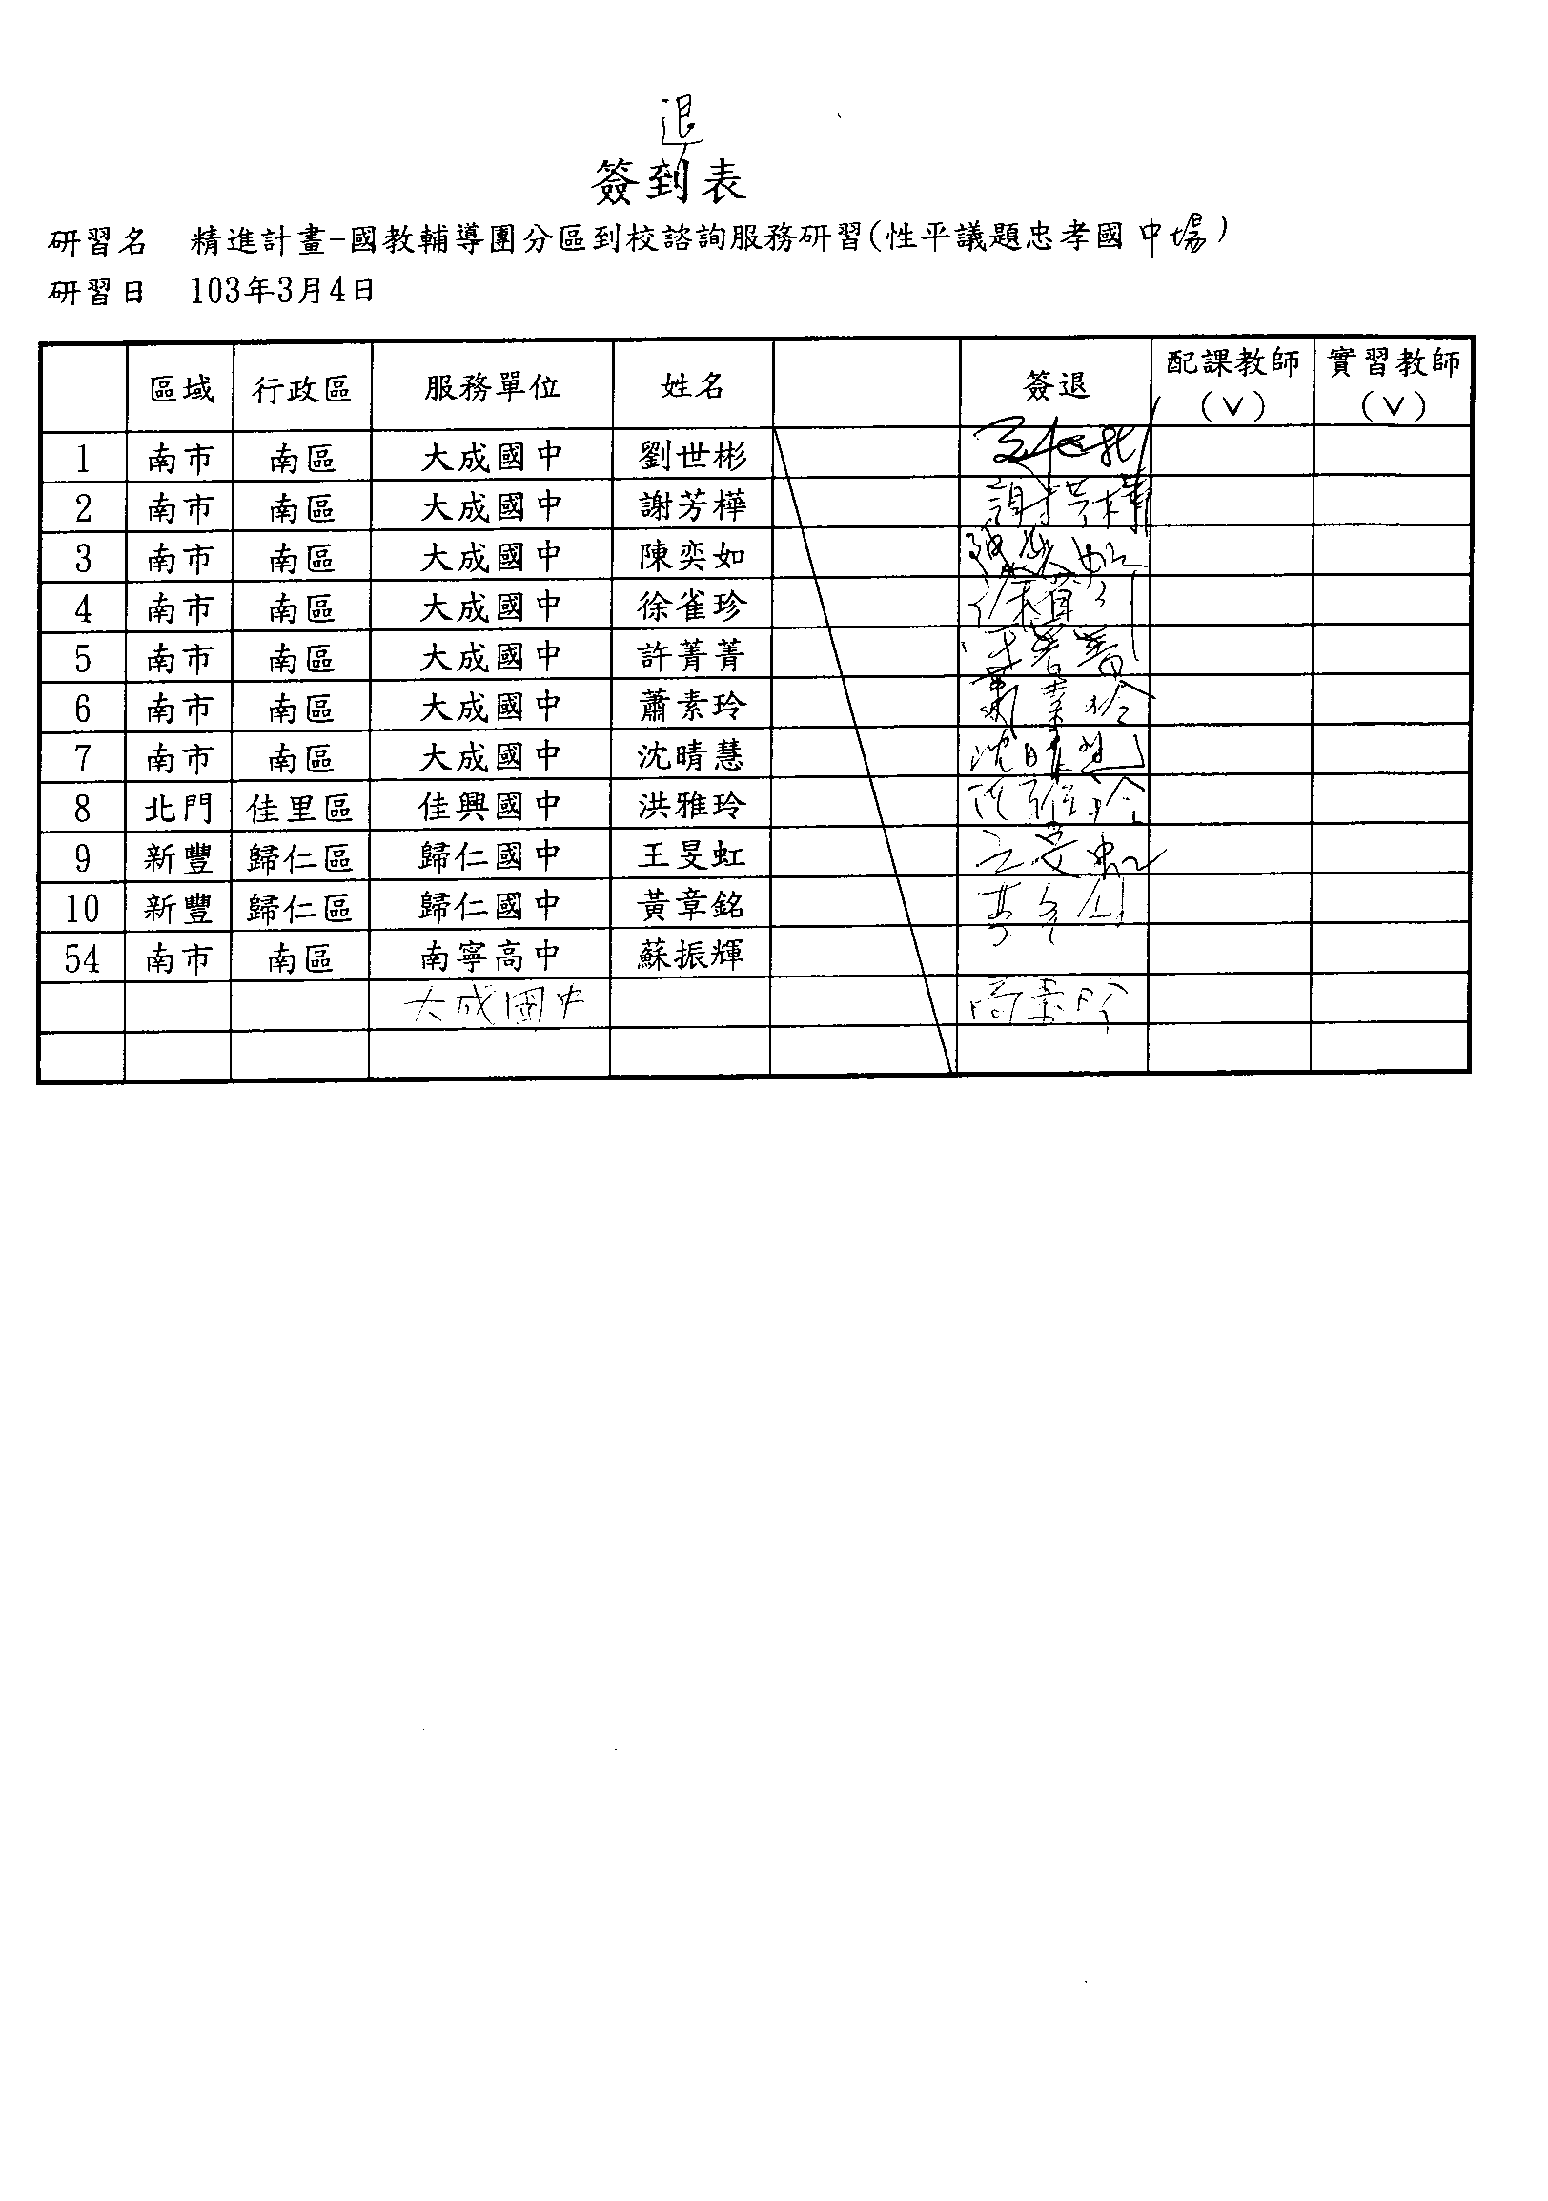

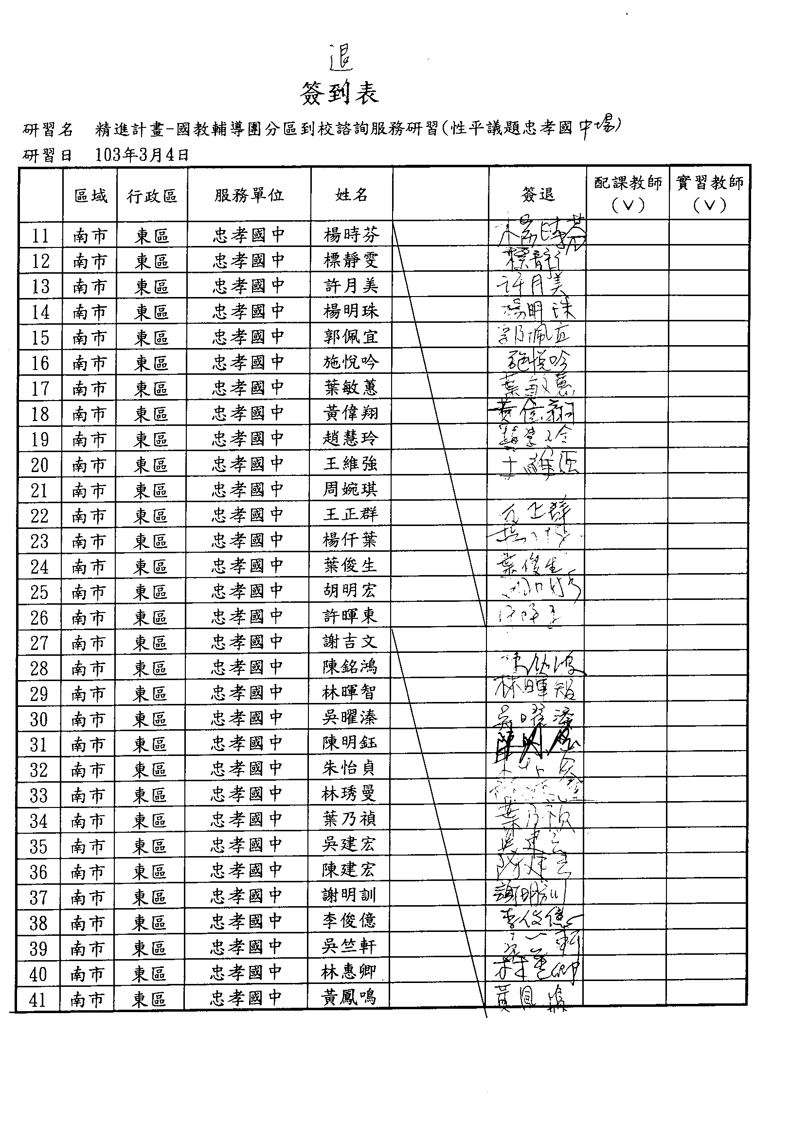

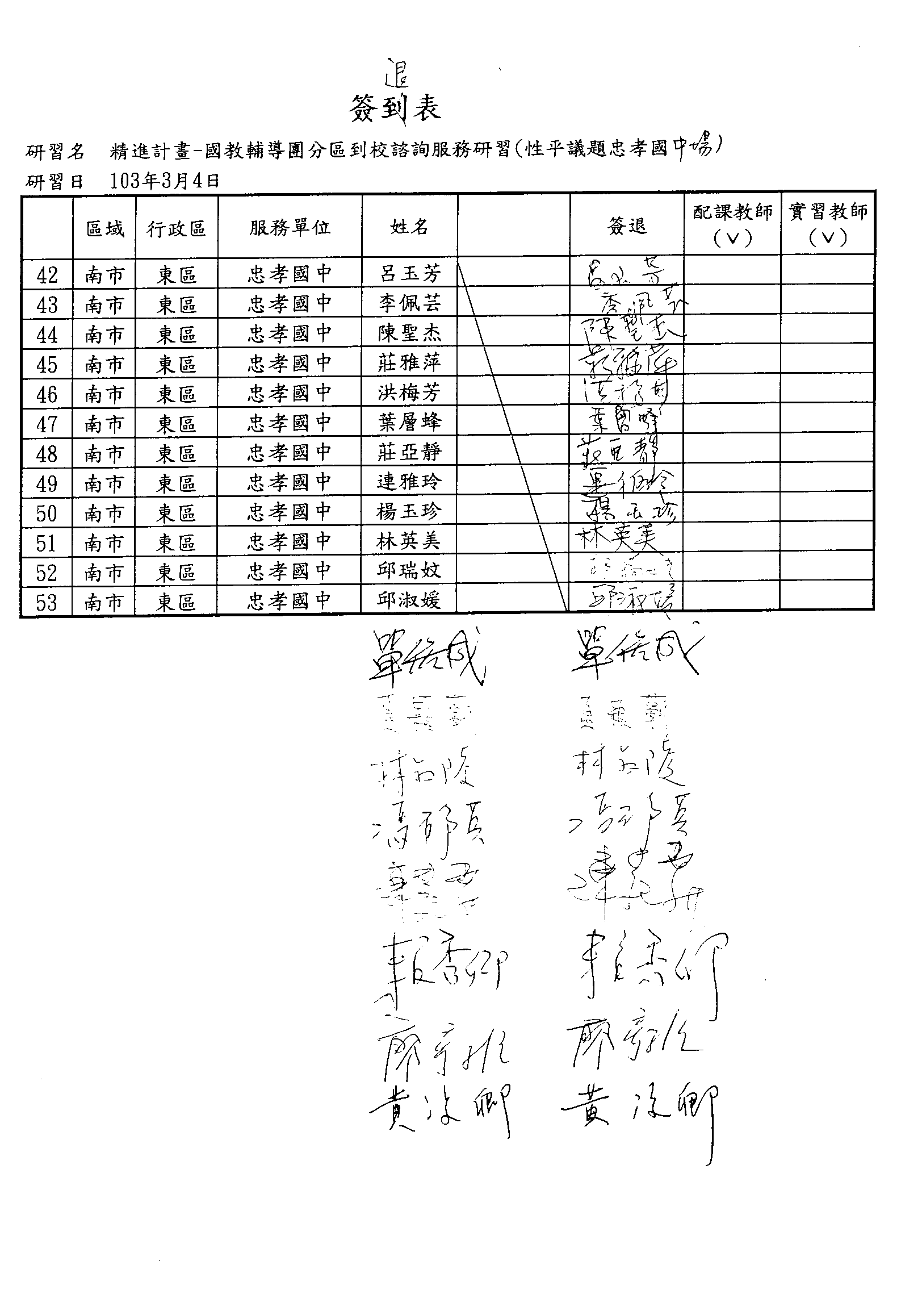

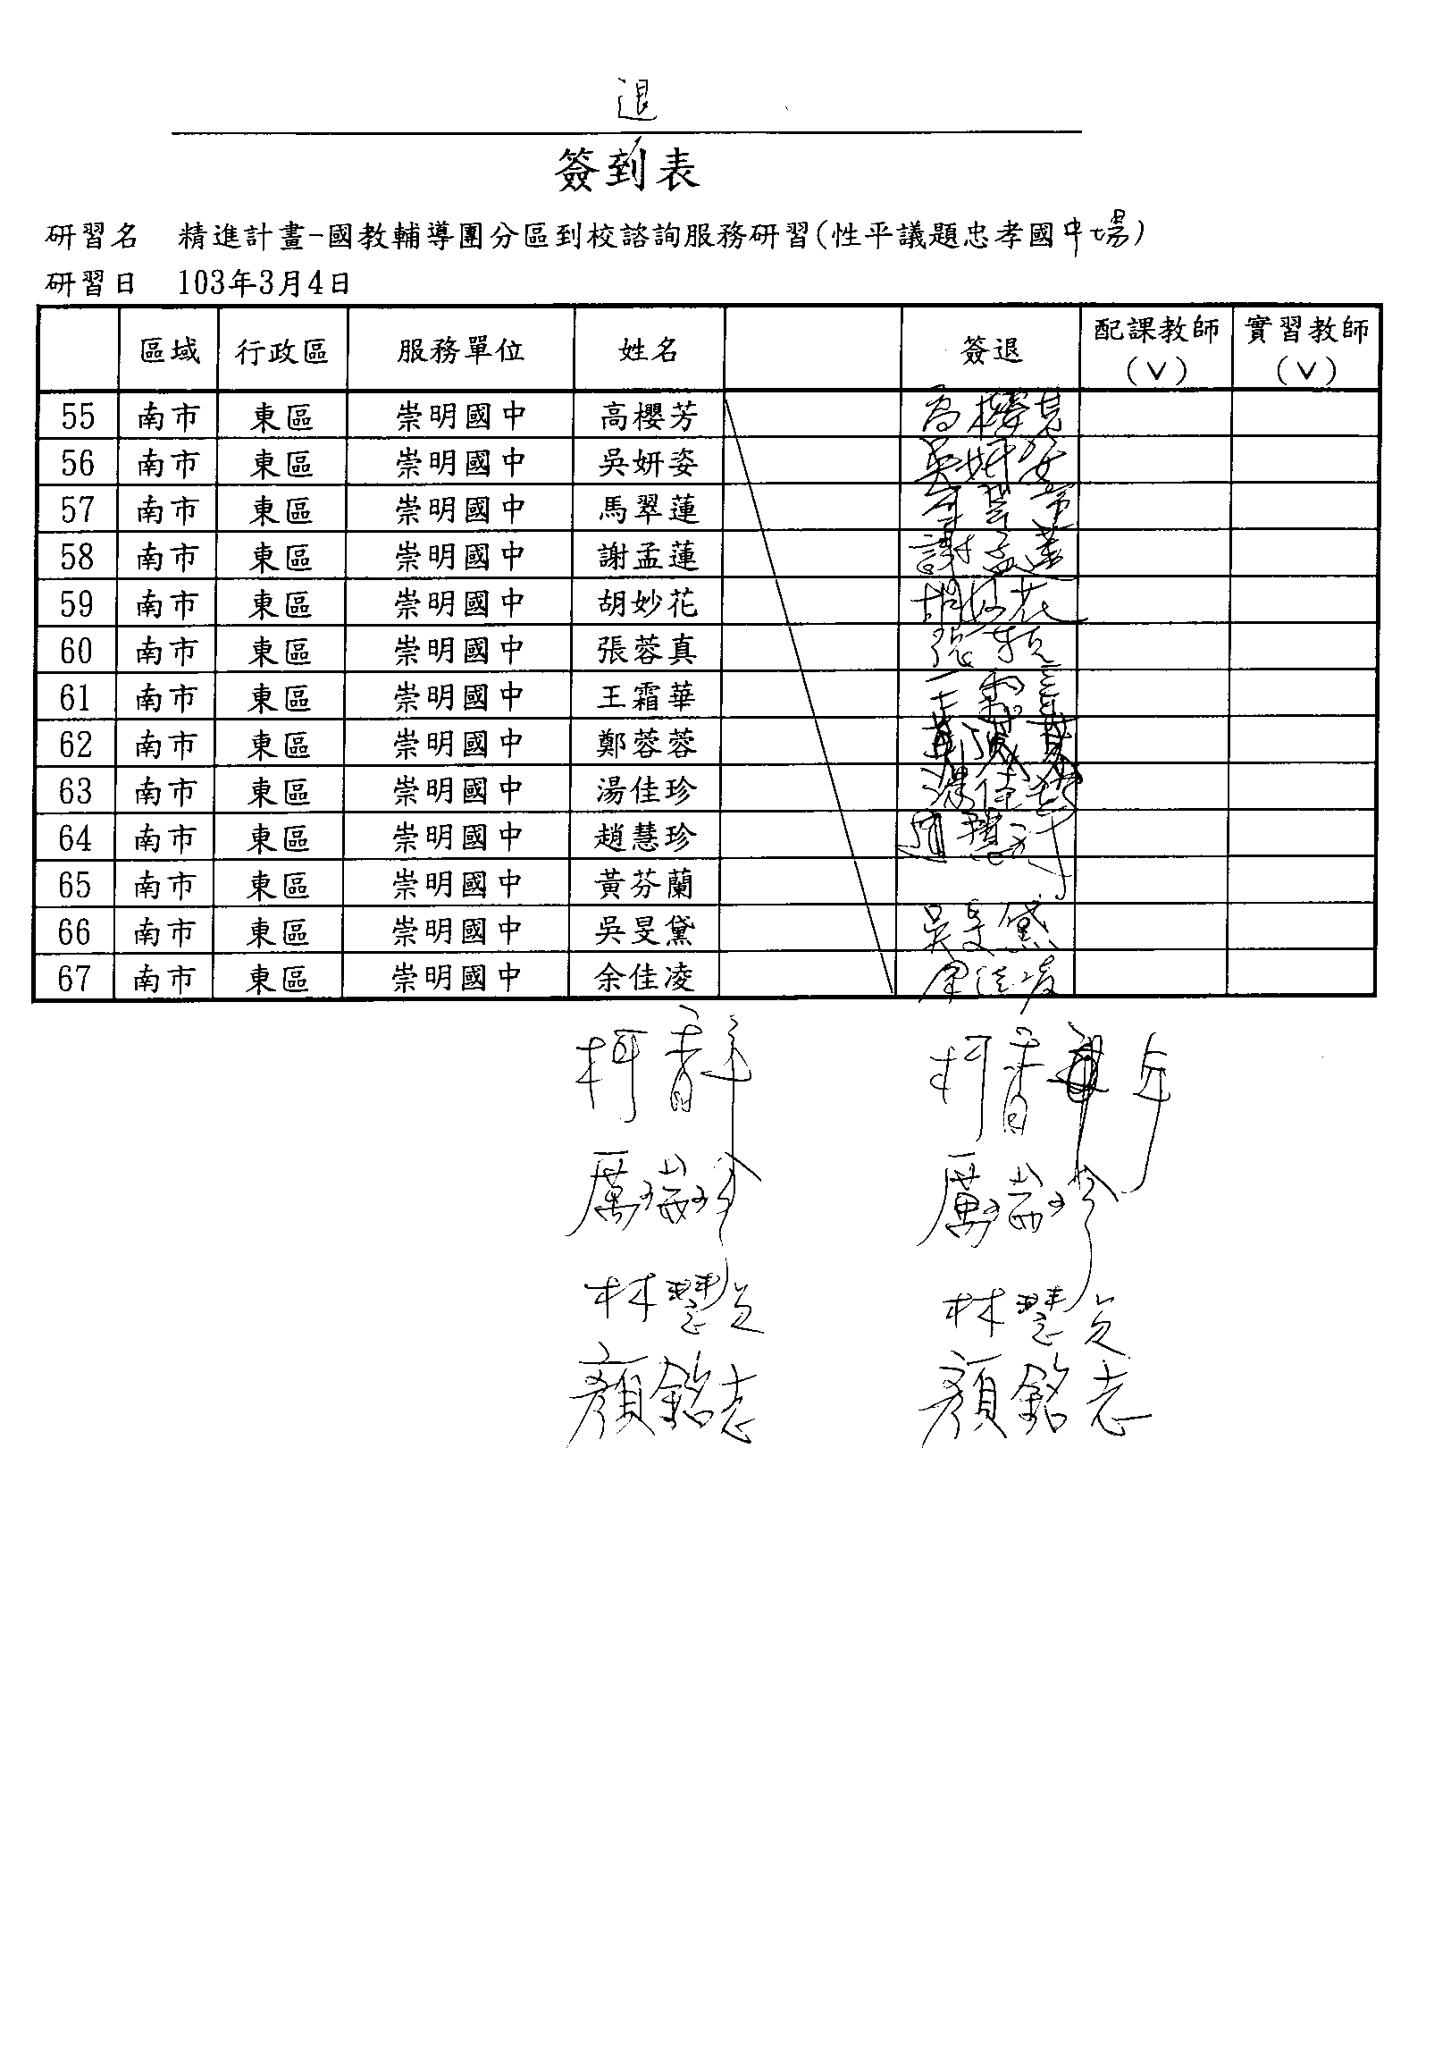

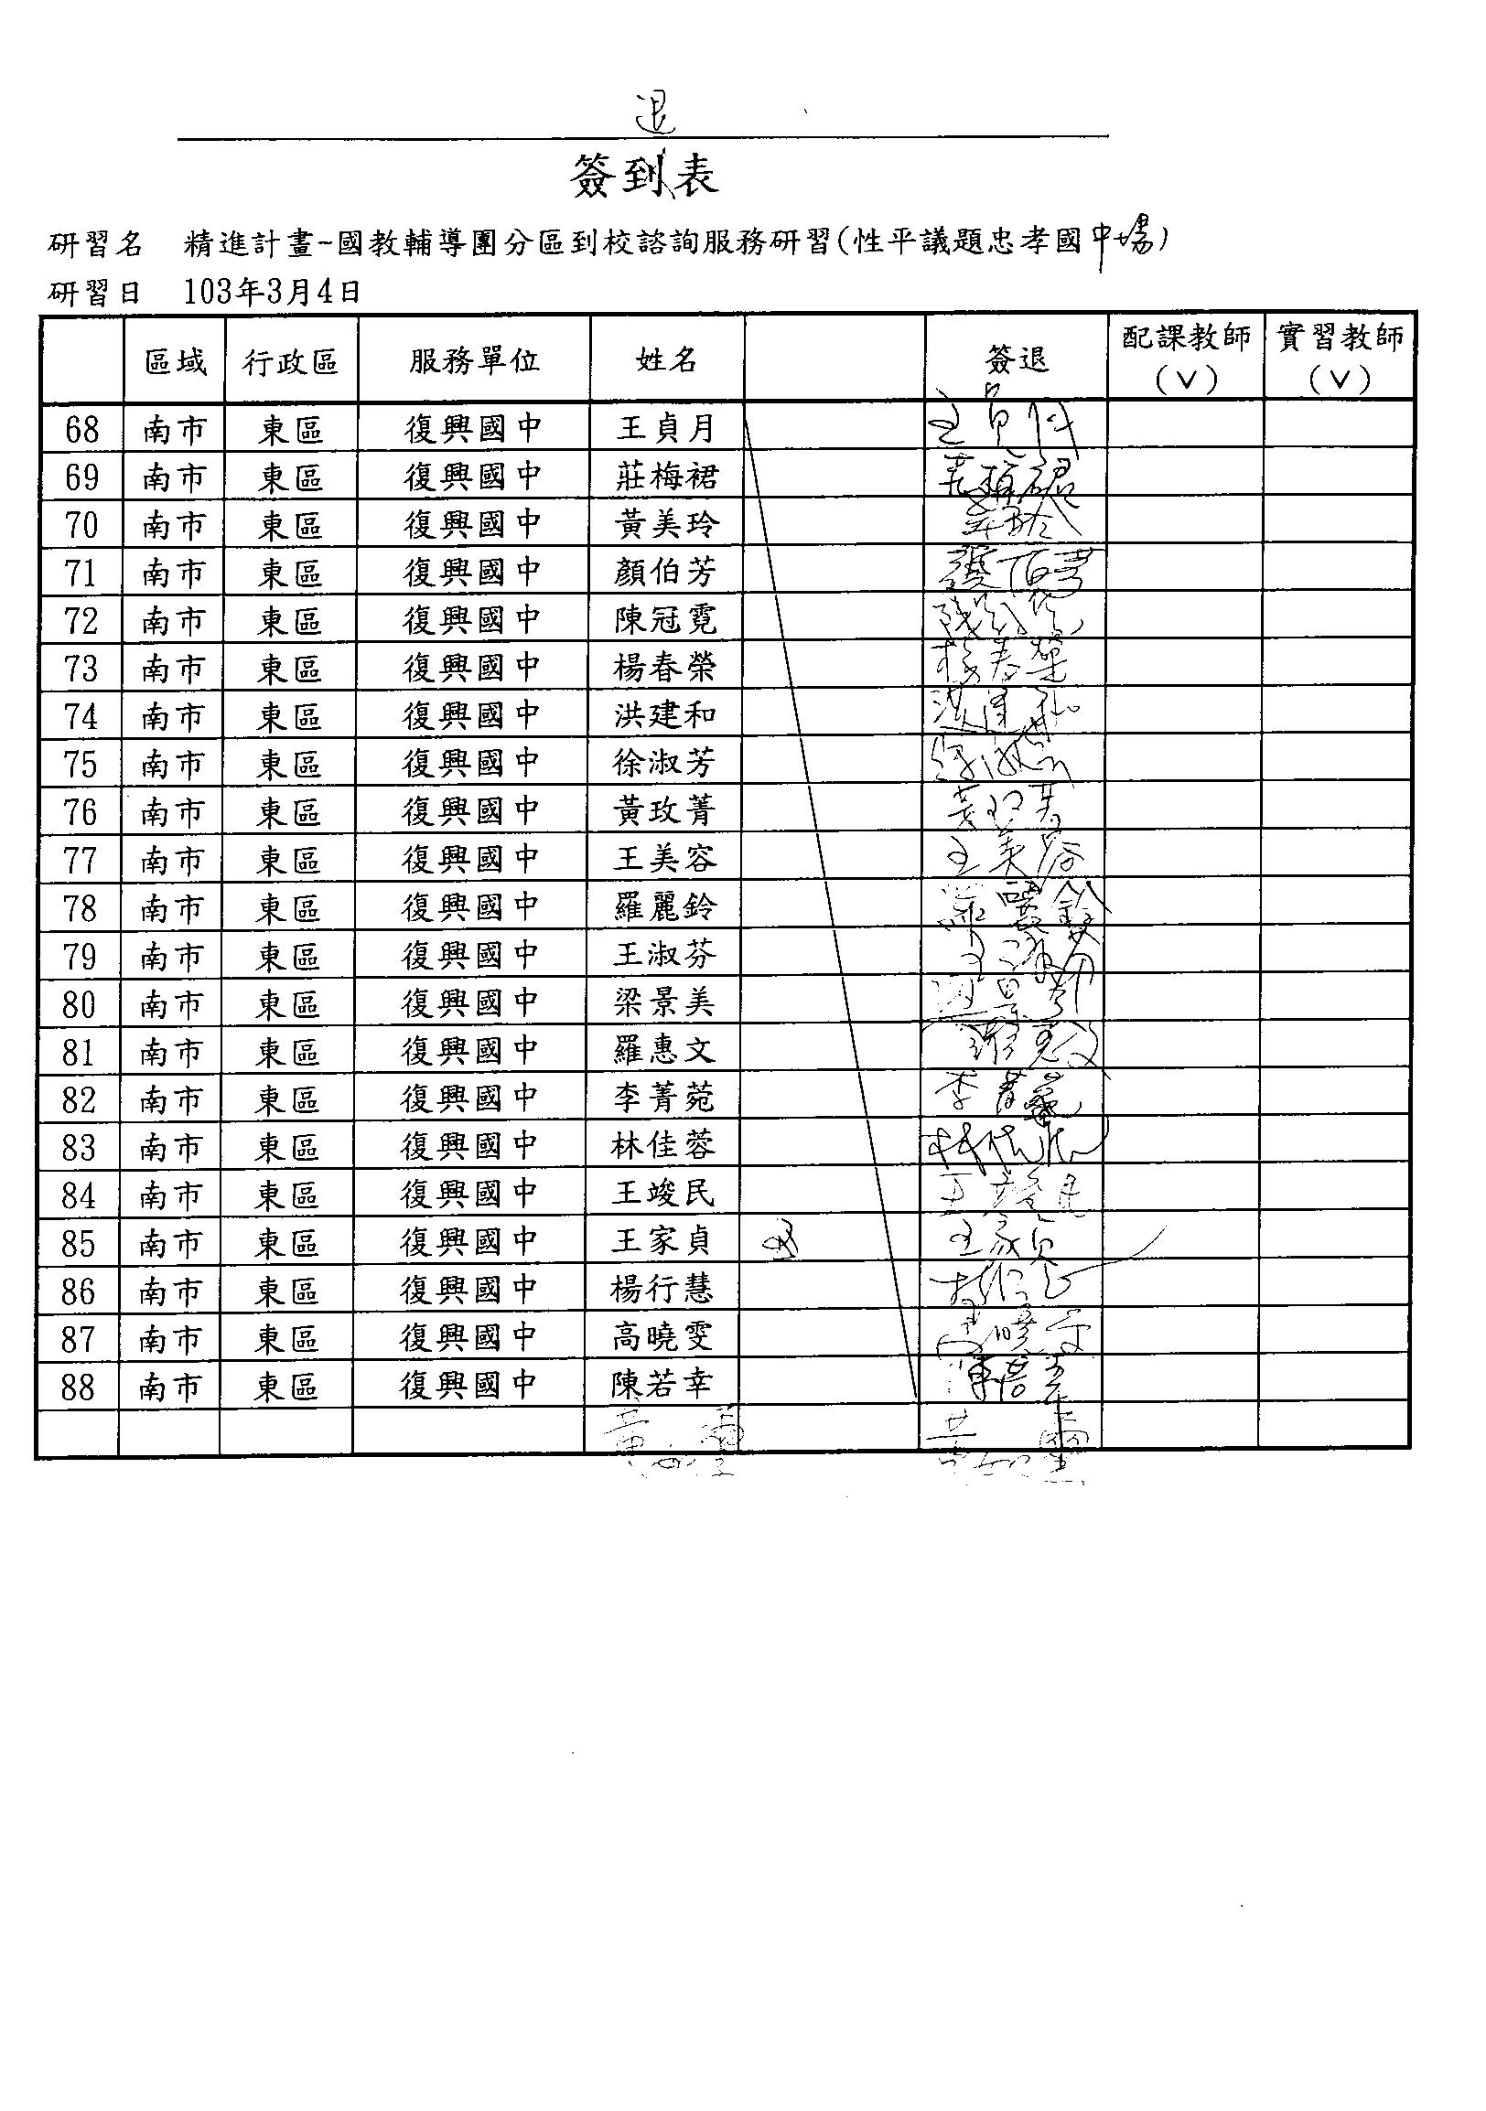
附件二：分組問題探討學習單
